**Sistemas Numéricos**

Guía De Laboratorio De Arquitectura De Hardware (Desarrollo)

10 / Agosto / 2023

*Por: Jose, Nicolas, Andres.*

El siguiente desarrollo de la “Guía de Laboratorio de Arquitectura de Hardware” da respuesta a las preguntas y ejercicios planteados en la misma, según el orden de desarrollo del documento.

**Preguntas Orientadoras**

Convertir a binario, octal y hexadecimal cada uno de los siguientes decimales.

✓ a. 92321010 ✓ d. 341210 ✓ c. 91710

✓ a. 111000010110010010102 ✓ b. 1101010101002 ✓ c. 11100101012

✓ a. 34131128 ✓ b. 65248 ✓ c. 16258

✓ a. 141641016 ✓ b. 135416 ✓ c. 39516

**Presaberes Requeridos**

Dear scholar, make a scheme that explains the fields of applications, and use of numerical systems, be creative in the search of the tool.

In the next paper " Hexadecimal to binary conversion using multi-input floating gate complementary metal oxide semiconductors" You must make a Prezi which explains the paper reviewed above. The following is a guide with information on how to access the IEEEXPLORER database: <https://javierolo88.github.io/IEEEXPLORER/>

- LINK DE LA PRESENTACION: <https://1drv.ms/p/s!Asp6wMO6XDUxkQSCdIh92rvwf5M2?e=JhDvxd>

**Actividad de Trabajo Autónomo**

**Sesión 1:** En la sesión teórica se suministrarán bibliografías y direcciones de Internet como fuente de consulta sobre las temáticas planteadas en la guía y a partir de allí elaborar cuadros comparativos, documentos resumen, mapas conceptuales para ser desarrolladas en la práctica.

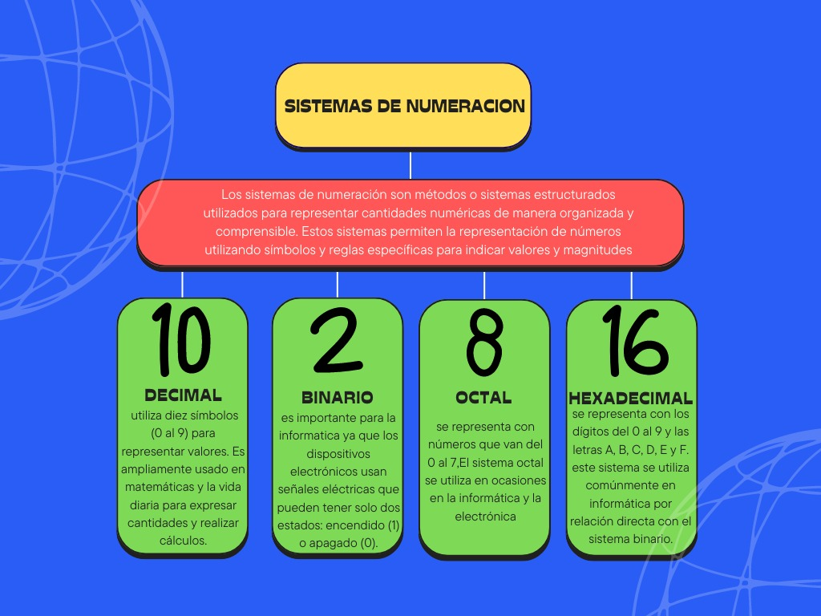

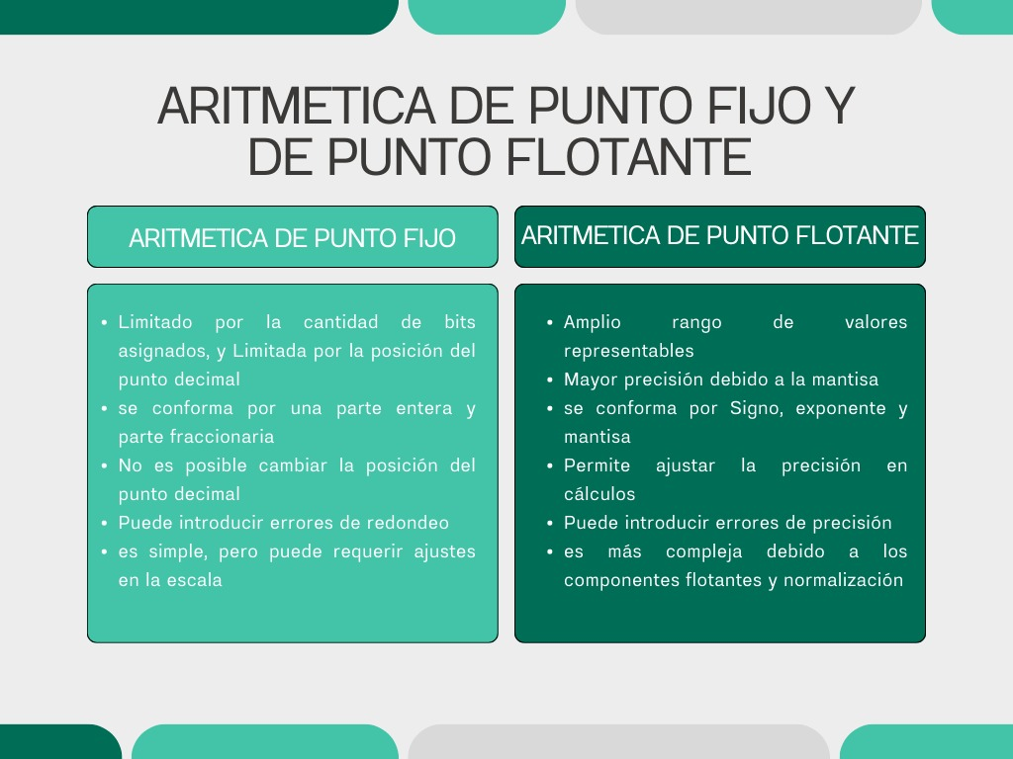

Se establecerán cuáles son las diferencias entre los componentes básicos de un PC y de acuerdo con los fabricantes identificar dos tecnologías básicas y que sirvan como base.

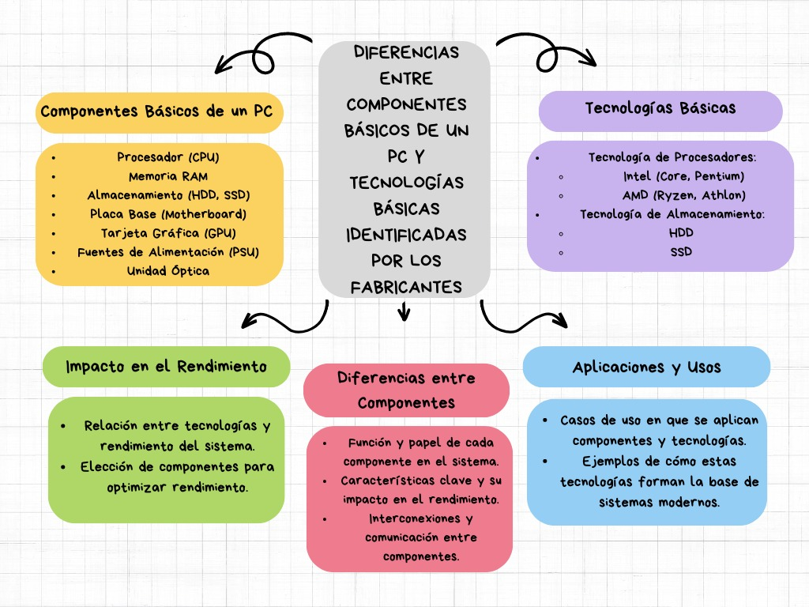

Conocer los fundamentos de la representación de datos numéricos enteros y reales en diferentes sistemas de numeración y aplicar elemento que utilicen el sistema binario como el código ASCII.

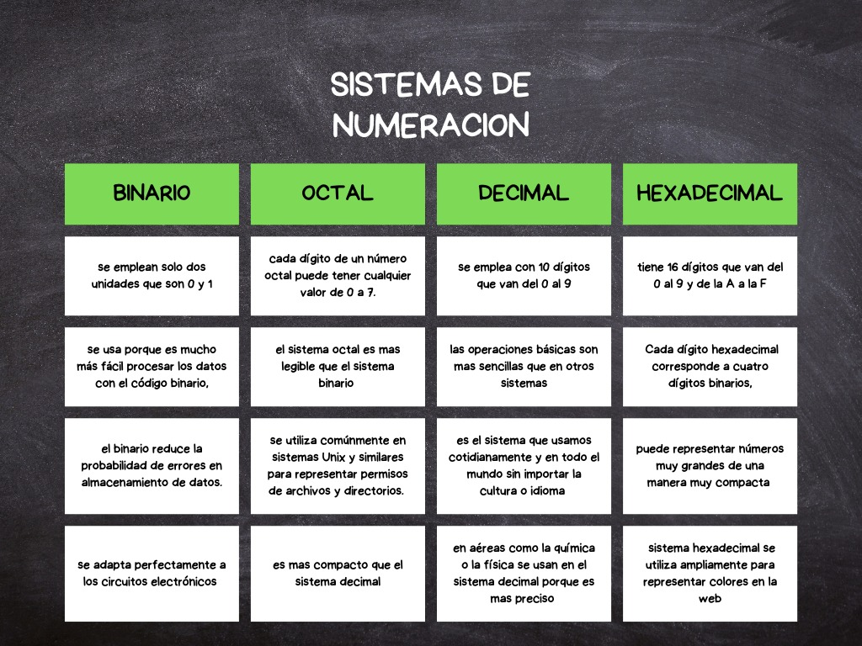

1. Realiza un video no mayor a 5 minutos que explique el proceso de conversión de los sistemas de numeración binario, decimal, octal hexadecimal.

*- LINK DEL VIDEO:* [*https://www.youtube.com/watch?v=dLQc_-7F4lg*](https://www.youtube.com/watch?v=dLQc_-7F4lg)

2. Busca y toma una imagen de la tabla de código ASCII.

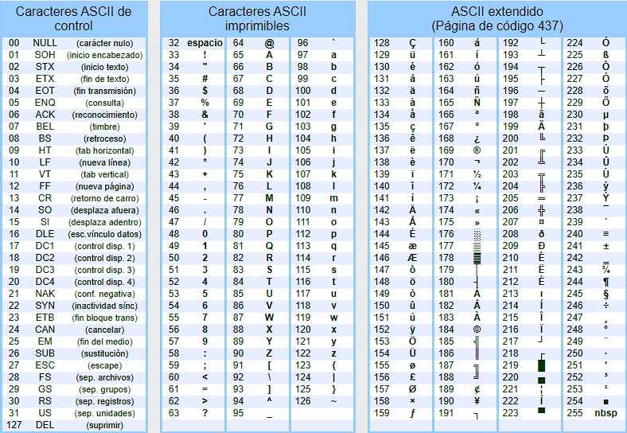

3. Consulta y realiza la tabla de hexadecimal con cuatro entradas.

|  |  |  |
| --- | --- | --- |
| **Binario** | **Hexadecimal** | **Dígito** |
| 1 1 1 0 1 1 1 | 77 | A |
| 1 0 1 1 0 1 1 | 5B | S |
| 1 0 0 1 1 1 0 | 4E | C |
| 0 1 1 1 0 1 1 | 3B | Y |

**Sesión 2:**

4. Consulta y explica con un ejemplo la Aritmética de punto fijo.

La “Aritmética de punto fijo” es utilizada en computación y procesamiento digital para representar números reales de este modo de operación, es usado en problemas de cálculos estadísticos y se caracteriza por tener el punto decimal en una posición prefijada, también existen un numero M de bits para la parte entera y un número N de bits para la parte decimal:

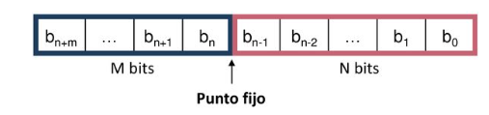

Ejemplo: QMN+1

Q34 - 8 bits en total 3 + 4 + 1

|  |  |  |  |  |  |  |  |
| --- | --- | --- | --- | --- | --- | --- | --- |
|  |  |  |  |  |  |  |  |

* El cuadro amarillo está reservado para el signo.
* Los cuadros verdes son para la parte entera.
* Los cuadros azules son para la parte decimal.

5. Consulta y explica con un ejemplo la Aritmética de punto flotante.

La “Aritmética de punto flotante” es una notación científica usado en computación y matemáticas con la cual se logra representar números muy grandes o muy pequeños. Están conformados por el signo, la mantisa y el exponente:

|  |  |  |  |  |  |  |  |
| --- | --- | --- | --- | --- | --- | --- | --- |
|  |  |  |  |  |  |  |  |

* El cuadro amarillo está reservado para el signo.
* Los cuadros verdes son para el exponente.
* Los cuadros azules son para la mantisa o fracción.

6. Realiza el proceso de las siguientes conversiones.

*- Convertir a binario, octal y hexadecimal cada uno de los siguientes decimales.*

✓ a. 32510 ✓ b. 95410 ✓ c. 156210 ✓ d. 246310

✓ a. 1010001012 ✓ b. 11101110102 ✓ c. 110000110102 ✓ d. 1001100111112

✓ a. 5058 ✓ b. 16728 ✓ c. 30328 ✓ d. 46378

✓ a. 14516 ✓ b. 3111016 ✓ c. 611016 ✓ d. 991516

*- Convertir a decimal los siguientes binarios.*

✓ a. 1110012 = 5710 ✓ b. 10101012 = 8510 ✓ c. 111001012 = 22910 ✓ d. 1010111101012 = 280510

*- Convertir a decimal los siguientes octales.*

✓ a. 658 = 5310 ✓ b. 3278 = 21510 ✓ c. 25868 = incorrecto ✓ d. 40508 = 208810

*- Convertir a decimal los siguientes hexadecimales.*

✓ a. 15A16 = 34610 ✓ b. 25BD16 = 966110 ✓ c. CFF216 = 5323410 ✓ d. 15CF216 = 8933010

7. Realiza el procedimiento para las siguientes sumas binarias

✓ (11111000002) + (1111102) = 100000111102

✓ (010101010102) + (1112) = 10101100012

✓ (100111002) + (000012) = 100111012

8. Realiza el procedimiento para las siguientes restas binarias

✓ (11111112) - (101012) = 11010102

✓ (111000111112) - (10101101001102) = -1110100001102

9. Realiza el procedimiento para las siguientes restas binarias

✓ (11110112) * (1111002) = 110101110102

✓ (11111111112) * (1102) = 10111111110102

10. Describe la función de las teclas que se involucran al usar el código ASCII.

- Para poder usar el código ASCII es necesario presionar las teclas Alt, junto con la serie numérica que representase al carácter que se desea escribir. La funciona de la tecla Alt es activar este modo de “digitación” en el que luego, junto con las teclas del teclado numérico, se digitaba el código del carácter, para luego soltar Alt y que la computadora imprimiese este carácter ASCII.

**Sesión 3:**

11. Realice un algoritmo que permita pasar una numero de una base sea cual sea ”M” a otra base “N”, Nota M y N tienen como valor mínimo 1 y como valor máximo 16, además debe pasar el numero a binario y entregar El mensaje ASCII.

**Sesión 4:**

12. Implemente el algoritmo en el lenguaje que desee y entregue dicho programa ejecutable.

*- LINK DEL ALGORITMO:* [*https://wokwi.com/projects/372698050114608129*](https://wokwi.com/projects/372698050114608129)